ARTYKUŁ POWINIEN BYĆ PRZYGOTOWANY WYŁĄCZNIE
W JĘZYKU ANGIELSKIM

Tytuł referatu: Przygotowanie referatu przy wykorzystaniu
MS Word dla Windows − referat powinien obejmować
maksymalnie 10 stron według niniejszego formatu
21st World Mining Congress, Krakow 2008

A. Autor

Instytut ....., Kraków

B. Autor
Nowy Instytut, Warszawa

STRESZCZENIE: Merytoryczne, nie mniej niż 1900 znaków ze spacjami.

SŁOWA KLUCZOWE: Referat powinien zostać zaopatrzony w słowa kluczowe

1. INSTRUKCJA OGÓLNA

1.1. Obszar tekstu

Tekst powinien być pisany na stronie A4. Ustawienia (marginesy) dla strony A4 wynoszą: Góra: 4,4 cm; Dół: 4,99 cm; Lewy: 3,47 cm; Prawy: 3,47 cm; Na oprawę: 0,00; Nagłówek: 0,8 cm; Stopka: 3,25 cm.

1.2. Rodzaj i rozmiar czcionki oraz interlinia w dokumencie

Tytuł referatu piszemy czcionką Times New Roman o rozmiarach 15 pkt. W dokumencie należy zastosować czcionkę Times New Roman o rozmiarach 10 pkt. oraz pojedynczy odstęp między wierszami. Tytuły głównych punktów w referacie piszemy dużymi literami. Nagłówki podpunktów piszemy italikiem. Nie stosujemy pogrubienia czcionki i nie podkreślamy tekstu.

2. RYSUNKI

2.1. Jakość rysunków i podpisy pod rysunkami

Rysunki zamieszczone w tekście powinny być czarno-białe i o jak najlepszej rozdzielczości (min. 300 DPI). Podpisy pod rysunkami wykonujemy czcionką Times New Roman o rozmiarach 9 pkt

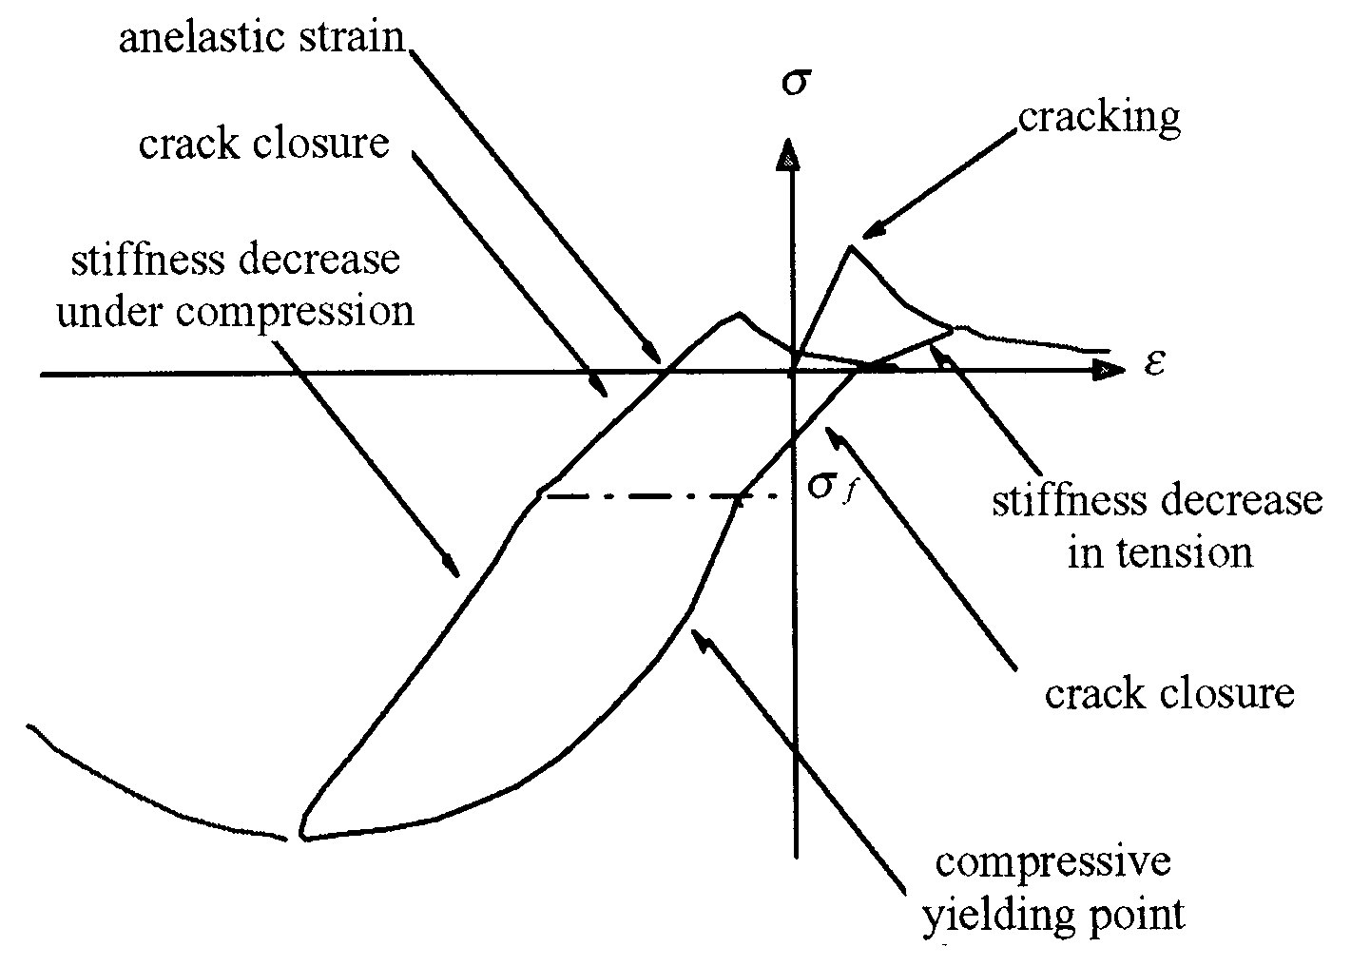

Figure 1. Typical caption of a figure

3. TABELE

Tytuły tabel, podobnie jak podpisy pod rysunkami, wykonujemy czcionką Times New Roman o roz-miarach 9 pkt.. Zawartość tabel powinna być wypełniona przy wykorzystaniu czcionki Times New Roman o rozmiarach 9 pkt. lub mniejszą.

Table 1. Example of a typical Table
Region | 1968 | 1970 | 1972 | 1974 | 1976 | 1978
Africa | 172 | 27 | 85 | 128 | 183 | 77
America | 392 | 326 | 301 | 297 | 321 | 142
Asia | 4395 | 4111 | 2312 | 1408 | 2230 | 518
Total | 4959 | 4464 | 2698 | 1833 | 2734 | 737

4. WZORY

Wzory powinny być napisane przy wykorzystaniu edytora równań.
Oto przykład równania wraz z opisem:

$K_{t}={\left(1−\frac{R^{2}τ}{c_{α}+ν \text{tan} δ}\right)}^{4}k_{1}$ (1)

gdzie: c_{α} − interface adhesion; δ − friction angle at interface; oraz k₁ − shear stiffness number.

5. LITERATURA

Literatura cytowana w tekście powinna być w odpowiednim miejscu w tekście oznaczona nume-rem w nawiasach kwadratowych i odnosić się do spisu literatury umieszczonego na końcu arty-kułu. Spis literatury powinien być sporządzony przy wykorzystaniu czcionki Times New Roman o rozmiarach 9 pkt.
Oto przykład:

LITERATURA

[1] Grove, A.T. 1980. Geomorphic evolution of the Sahara and the Nile. In M.A.J. Williams & H. Faure (eds), The Sahara and the Nile: 21-35. Rotterdam: Balkema.
[2] Jappelli, R. & Marconi, N. 1997. Recommendations and prejudices in the realm of foundation engineer-ing in Italy: A historical review. In Carlo Viggiani (ed.), Geotechnical engineering for the preserva-tion of monuments and historical sites; Proc. intern. symp., Napoli, 3-4 October 1996. Rotterdam: Balkema.
[3] Johnson, H.L. 1965. Artistic development in autistic children. Child Development 65(1): 13-16.
[4] Polhill, R.M. 1982. Crotalaria in Africa and Madagascar. Rotterdam: Balkema

